2016遵义中考模拟卷(一)
(全卷总分150分，考试时间150分钟)

题号 | 一 | 二 | 三 | 四 | 总分
得分

一、积累与运用(30分)
1．字词积累——读下面一段文字，根据拼音写出汉字。(4分)
几乎是每天，在公交车上、办公室里、网络中、马路边，都会与数不清的人擦肩而过，如果无(yuán)______，此后我们再不会相识。但也有时候，他们比任何一个我所熟识的朋友，都更为清(xī)______地映入我的生命。他们在时光的小道旁，播下种子，而后(qiǎo)______无声息地成长，只等有一天，我在梦里，与他们再次重逢，欣喜或者淡漠地，(biàn)______识出他们的味道。
2．句子积累——默写句子。(10分)
①《十五从军征》：兔从狗窦入，____________。
②《送杜少府之任蜀州》：____________，儿女共沾巾。
③《行路难》：欲渡黄河冰塞川，________________。
④《茅屋为秋风所破歌》：布衾多年冷似铁，________________。
⑤《相见欢》(无言独上西楼)：剪不断，理还乱，是离愁。________________。
⑥《记承天寺夜游》：________________，水中藻荇交横，盖竹柏影也。
⑦《为人民服务》：中国古时候有个文学家叫做司马迁的说过：“人固有一死，____________，____________。”
⑧《出师表》中表明诸葛亮出山前淡泊名利的句子是：________________，________________。
3．篇段积累——默写李商隐的《夜雨寄北》。(4分)

4．文化积累——根据下面文段的内容，解答后面问题。(4分)
芦根和经霜三年的甘蔗，他就从来没有用过。最平常的是“蟋蟀一对”，旁注小字道：“要原配，即本在一窠中者。”似乎昆虫也要贞节，续弦或再醮，连做药资格也丧失了。但这差使在我并不为难，走进百草园，十对也容易得，将它们用线一缚，活活地掷入沸汤中完事。
①这段文字出自________(人名)的散文《____________》。
②这篇散文对看病的医生们进行了怎样的批判？

5．语言运用——在下面句子中的空格处，填上恰当的标点符号。(4分)
浏阳河，弯过了几道弯10月25日下午，在苟坝会议会址旁边的红军村里，传来了阵阵歌声。原来这是汇川区老年大学组织的群声红色文化艺术团前来表演。当天下午，艺术团演出了浏阳河等十几个节目，现场掌声不断。
6．语言运用——提取下面句子的主要信息。(4分)
本报讯(记者杨义霞) 10月24日9时30分，红花岗公安分局特巡警大队队员在外环路宏源泰酒店例行巡逻时，一名行走在前方的白衣男子突然摔倒在地上。特警队员一边急忙拨打120急救电话，一边上前用手指按住患病男子的人中对其进行施救。由于事发正值上班高峰期，交通拥堵，救护车在短时间内很难到达现场，为积极争取救助时间，特警队员和周围群众当即将男子抬上警车送往遵义医学院及时进行救治。
(摘自《贵州日报》)

二、阅读(50分)
(一)黄沙漫漫楼兰远(12分)
①柳絮杨花满幕飞，翩翩紫燕衔春归。何处寻得相思泪，倾向塞北无鸿来。
②又是五月，应该到了杨花飘飘柳絮飞舞的季节，今年却又晚了些。街头的柳枝才泛出鹅黄开始转绿，道旁的杨花确实开始展颜露笑了，而一些不知名的花却于一两周前早早开放过了。想起十八年前自己写的这首没有韵律的诗，记忆一下子又拉回到了过去的时光。
③北方的春天总是来得晚些，黄土高原的春天较江南更要晚上一月还多。而且我们这里的春天那些年总是刮风，刮得很大。有句话这样形容：“一年四季一场风，从冬刮到春。”经常是朔风怒吼、昏天暗地。大约是一九九六年吧，有一次没有刮风，天上竟然下雨一样下起沙土来，黄蒙蒙，几米以外就什么也瞧不清了，事后地面上竟然有厚厚的一层土。这些年，由于退耕还林、禁牧舍饲、种树种草等政策的实施，我们这里确实好了很多，风刮得不多，有沙尘的日子更少了。只是前天开始，朔风又一次撕咬着我们的耳膜，尘土跋扈着灰暗了五一节的天空。
④趁着假期，我与妻回到妻长大的这个西部小镇——泊江海子镇，这里以前曾经有个不小的海子(我们这里都叫湖泊为“海子”)，有很多种水鸟生存，其中有世界珍稀鸟种遗鸥，曾经有不少游客和鸟类研究专家光顾，由于干旱少雨，海子里的水得不到补充，水面渐渐缩小，前几年几乎要消失，鸟儿们早已迁徙到适合生存的地方去了。前年我还曾去瞧过一次，只有污臭的一点儿水和数得见的几只水鸟。
⑤海子那里是不去看了，但站在古老的原野上，踏着脚下松软而又坚实的土地，遥望着远方，脱离了高楼大厦的阻挡，目光一下子开阔起来，虽然没有蓝天白云，但心情还是畅快起来。
⑥“大漠孤烟直，长河落日圆。”几千年来，漠北的天空总是那样高远悠扬，广袤起伏的丘陵罩着迷茫的薄雾，被历史的时间切割成各种沟沟壑壑，所有的沟壑纵横着又汇聚成一条条大川，雨后就化身为河奔涌着注入黄河。这片古老的土地，承载着历史的沧桑，孕育着时代的文明，也养育着一代又一代热爱着她的儿女。
⑦“黄沙百战穿金甲，不破楼兰终不还。”楼兰古国早已消逝在遥远的古代沙漠，留下的是人们一代又一代的追索、梦幻与遐想。是沙进人退还是人进沙退？鄂尔多斯境内有两个沙漠，南部是毛乌素沙漠，北部是库布齐沙漠，跳过黄河，西边还有阿拉善盟的腾格里沙漠、乌兰布和沙漠、巴丹吉林沙漠，再往西就是甘肃与新疆境内的库木塔格沙漠、新疆境内的古尔班通古特沙漠与塔克拉玛干沙漠等，往北还有蒙古沙漠。在这样的地理环境中，想不刮风想脱离开沙尘暴都难。由于青藏高原的隆起造成的干旱少雨，还有几千年来人为的植被破坏，土地沙化，人居环境是越来越恶劣了。楼兰已经成为遥远的过去，连同其周边生长的胡杨林也不见踪影。鄂尔多斯，成吉思汗时代曾是水草丰美的地方，但那一景象，现在在我们这里是很少能看到了。杨花飞舞我们能看到，但可曾看到过胡杨花的飞舞？
⑧此时，远处飘来一曲高亢苍茫的本土漫翰调：三十里那明沙～～二十里那水～～五十里路上来看妹妹你～～半个月我跑了十五回～～直把哥哥跑成那罗圈圈腿～～～
⑨歌曲中有沙漠，有水，有人类的爱，还有为爱而不惜代价的付出。
⑩是的，无论人类多么贪婪，地球从未因为人类的想法改变过自己的行程。而人类也不管地球的环境如何变化，即使在愚昧中也努力克服着恶劣的环境生存着。我想，人类生命的意义就在其中。我们可以改善环境，却再也不可以做破坏生存环境的事了。
(选自《文苑·西部散文》，作者刘俊)
7．文章围绕标题“黄沙漫漫楼兰远”追忆了哪些内容？(3分)

8．作者在第⑥⑦段引用古诗有什么作用？(3分)

9．选文加线句子抒发了作者怎样的情感？(2分)
答：________
10．简析下面句子中加点词语的表达效果。(4分)
大约是一九九六年吧，有一次没有刮风，天上竟然下雨一样下起沙土来，黄蒙蒙，几米以外就什么也瞧不清了，事后地面上竟然有厚厚的一层土。
答：________________________________________________________________________
________________________________________________________________________
________________________________________________________________________
________________________________________________________________________
(二)颜色左右我们的生活(12分)
①我们生活的空间是个五彩斑斓的世界，蓝色的海、绿色的树以及五彩的花。当然，还有令人眼花缭乱、颜色各异的人工产品。我们无时无刻不身处在颜色的世界里。
②颜色的显示是通过眼睛来完成的，比起其他的动物，比如猫和狗，人类的眼睛在感受色彩方面要强大得多，因为我们能分辨出多达100万种的颜色。然而，在享受色彩的美丽时，你可知道，实际上它们也在反作用于生活，积极地与我们进行着各种“互动”。
③颜色左右心境。颜色带给人们最简单、最直接的影响莫过于影响人们的心境了。比如，蓝色让人感到放松，红色让人紧张。土耳其的研究者还曾做过一次关于紫色和黄色的研究，他们将实验室搬到了咖啡馆里。首先，他们将咖啡馆的墙壁涂成黄色，然后收集用餐者对咖啡馆的各项评价数据，比如外观满意程度、情绪感受等等。在收集了一段时间后，他们又将咖啡馆涂成紫的。最后他们发现，紫色咖啡馆的各方评价均好于黄色的咖啡馆，大家普遍认为紫色的咖啡馆更加宽敞、时髦，且它还有与同属于冷色系的蓝色调同样的功能，能让人变得平静，而这种感觉非常适合咖啡馆的恬静氛围。
④既然黄色不太适合咖啡馆，那什么地方能让其发挥魅力呢？答案是：家庭餐厅。研究显示，大部分人都喜欢用黄色调来装饰自己家里的餐厅，因为它能给人一种简单平实的感觉，这种感觉能让人更深刻地感觉到“小家的幸福”。
⑤颜色左右药效。100多年前，心理学家就发现，改变环境的色彩会影响到人的心理状态，进而影响到人们的行为。比如，在医学领域，对于病人来讲，不同颜色的药片会给他们带来不同的感受，甚至不同的疗效。什么颜色的药片最容易被大家所接受呢？红色和粉色。而且，中年人更偏好红色，年轻人更喜爱粉色。为什么红色和粉色最受欢迎？因为对大多数人来说，这些颜色的药片看似更甜一些。从进化学角度来说，这是自然选择赐予我们的错觉，因为红色和粉色多被视为成熟果实的颜色。红色和粉色是甜的，那黄色呢？是咸的；而橙色的药片，则被认为是酸的。
⑥颜色左右销售。时间久了，颜色上产生的映射会让每种颜色看起来十分特别，于是人们对颜色产生了刻板印象，比如红色的刺激性。现在，一看到红色，人们就会本能地感到兴奋。由于红色可以显著刺激人的投标行为，提高人的购买动机，所以红色的刺激作用已被广泛地应用到了商界，特别是一些具有竞争性的经济领域里。
⑦不过科学家也发现，在标价不变的经济模式里，卖家提供的商品价格很稳定的时候，红色刺激就对销量不怎么起作用了。相反，蓝色是最能引起大家产生购买兴趣的颜色。
⑧为什么会这样呢？因为在公开的投标竞价中，消费者注意到的对象不只是商品与卖家，而是所有其他可能参与的投标者。在这种情况下，红色能极大刺激投标者的竞争意识，从而提升竞标次数和竞标金额。但在明码标价、商家不愿让步的时候，红色刺激产生的竞争欲望便发挥不了作用。在这种情况下，反而是让人感到轻松的蓝色占据了优势。
⑨这样看来，我们看到了颜色，颜色也悄悄地操纵着我们。
(摘自《大科技·百科新说》，作者尹婉清)
11．选文介绍了颜色的哪些功用？(3分)

12．如果你朋友要开一家咖啡馆，你建议他把咖啡馆的墙壁涂成什么颜色？请说明理由。(3分)

13．第⑤段主要采用了哪两种说明方法？这样写有什么好处？(3分)

14．请从说明文语言的准确性方面分析第⑧段画线句子。(3分)

(三)遵义空气质量(12分)
材料一：春节期间，由于燃放烟花爆竹的原因，遵义市空气质量出现大幅波动，空气中的污染物浓度也急剧上升。昨日，记者再次从环保部门了解到，目前遵义市空气质量已全面转优，各项污染物浓度也降至正常标准以内。
(来自遵义新观察网)
材料二：下面是2015年5月遵义与贵阳空气质量的对比表：
2015年5月贵州省国家环保重点城市环境空气质量排名

排名 | 城市  名称 | 综合  指数 | AQI优良天数 | 优良天  数比例 | 主要污染指标
1 | 贵阳市 | 4.52 | 28 | 90.3% | 可吸入颗粒物  (PM10)
2 | 遵义市 | 4.96 | 24 | 77.4% | 细颗粒物  (PM2.5)
(来自互联网)
材料三：近日，环保部门公布了第三季度遵义市空气质量监测情况。数据显示，今年第三季度遵义市空气质量较好，三参数达标率为100%，六参数达标率为97.8%。
从环境监测网站上获悉，上周一至周五，我市AQI指数全部在50以上，达国家二级标准。周六和周日AQI指数上升，均为轻度污染。从排名情况来看，上周最佳排名在周一，为全国第36位；最差排名在周六，为全国第154位。
(摘自“遵义在线”)
材料四：遵义市政府为治理大气污染，2014年7月出台了31条措施。遵义市计划到2017年时，全市空气质量有所改善，优良天数逐年提高。其中，中心城区、遵义县、赤水市、仁怀市PM10比2012年下降15.8%以上，其他县下降5%以上；中心城区、遵义县、赤水市、仁怀市PM2.5浓度比2012年下降7%以上，其他县下降2%以上。围绕这一目标，该市近日出台大气污染防治行动方案，提出包括治理手段、惩治措施在内的31条措施。这些措施，除整治燃煤锅炉、完成发电机组脱硫、挥发性有机物治理等外，还提出要对运送渣土的车辆强化监管，要求清洗后上路、按指定线路行驶，并通过安装GPS卫星定位系统进行管理。
在汽车管理上，要求逐步提高现有的“黄绿标”车辆数量，将在燃油上下功夫。措施明确：今年底实现使用第四代车用柴油，2017年全市销售的汽、柴油全部升级换代到第五代产品，以减少污染物排放量。另外，加快淘汰落后产能、压缩过剩产能、企业退城入园等，也在措施中被再次强调。
(选自北极星环保网)
15．遵义市与贵阳市相比，空气质量如何？(3分)

16．材料三大量引用数字，这样写有什么好处？(3分)

17．下列选项不符合文意的一项是()(3分)
A．春节期间，由于燃放烟花爆竹，遵义市空气中的污染物浓度急剧上升，空气质量变差。
B．2014年第三季度遵义市空气质量较好，三参数达标率为100%，六参数达标率为97.8%。
C．为治理大气污染，遵义市政府出台了31条措施，计划到2015年时，全市空气质量有所改善，优良天数逐年提高。
D．遵义市政府将加快淘汰落后产能、压缩过剩产能、企业退城入园，确保空气质量得到改善。
18．为改善空气质量，你会给同学和家人提出哪些合理化建议？(至少3点)(3分)

(四)满井游记(节选)(10分)
袁宏道
燕地寒，花朝节后，余寒犹厉。冻风时作，作则飞沙走砾。局促一室之内，欲出不得。每冒风驰行，未百步辄返。
廿二日天稍和，偕数友出东直，至满井。高柳夹堤，土膏微润，一望空阔，若脱笼之鹄。于时冰皮始解，波色乍明，鳞浪层层，清澈见底，晶晶然如镜之新开而冷光之乍出于匣也。山峦为晴雪所洗，娟然如拭，鲜妍明媚，如倩女之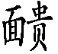面而髻鬟之始掠也。柳条将舒未舒，柔梢披风，麦田浅鬣寸许。游人虽未盛，泉而茗者，罍而歌者，红装而蹇者，亦时时有。风力虽尚劲，然徒步则汗出浃背。凡曝沙之鸟，呷浪之鳞，悠然自得，毛羽鳞鬣之间皆有喜气。始知郊田之外未始无春，而城居者未之知也。
19．解释下列句中加点的词。(4分)
①作则飞沙走砾 走：________________
②未百步辄返 辄：________________
③于时冰皮始解 于：________________
④娟然如拭 然：________________
20．用现代汉语翻译下列句子。(4分)
①高柳夹堤，土膏微润，一望空阔，若脱笼之鹄。
________________________________________________________________________
________________________________________________________________________
②游人虽未盛，泉而茗者，罍而歌者，红装而蹇者，亦时时有。
________________________________________________________________________
________________________________________________________________________
21．结尾加横线句表达了作者怎样的思想感情？(2分)

(五)约 客(4分)
赵师秀
黄梅时节家家雨，青草池塘处处蛙。
有约不来过夜半，闲敲棋子落灯花。
22．这首古诗中“敲”字写得好，请简要赏析。(2分)

23．请用自己的话描述这首诗呈现的优美意境。(2分)

三、综合性学习(10分)
在“旅游资源调查”的综合性学习中，学校将组织“遵义市旅游资源小调查”系列活动。请你根据这次活动，按要求回答下列问题。
24．仿照示例，给下面遵义风光的图片拟名。(3分)
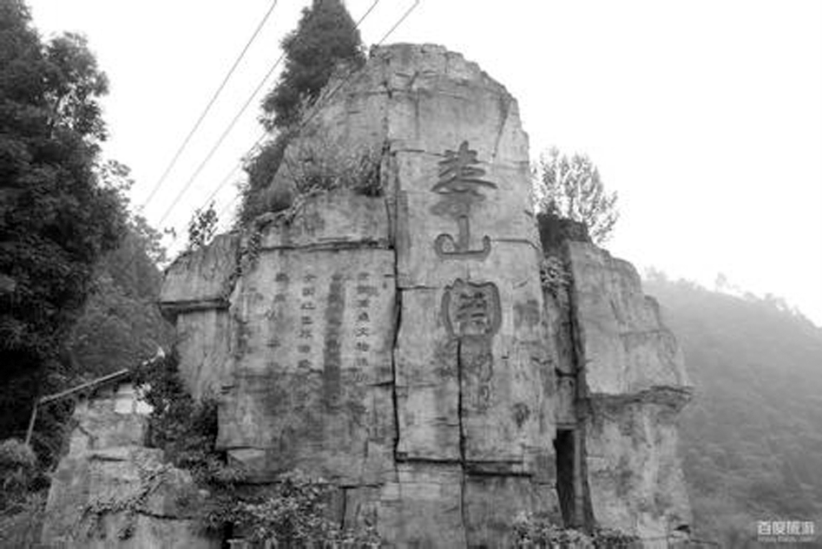图1——巍巍娄山关
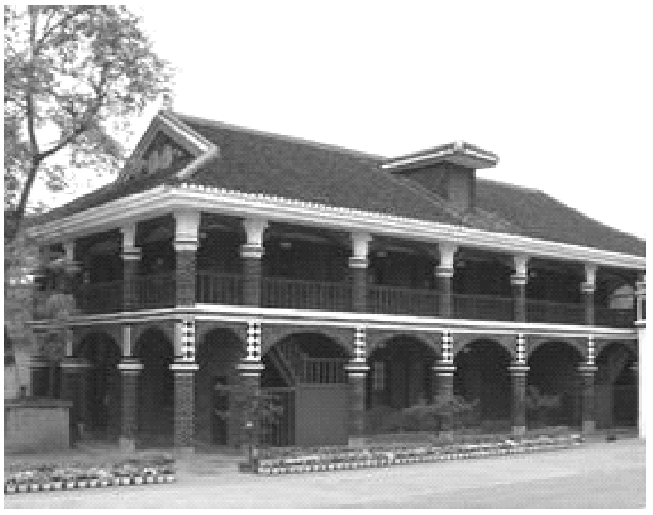图2——____________

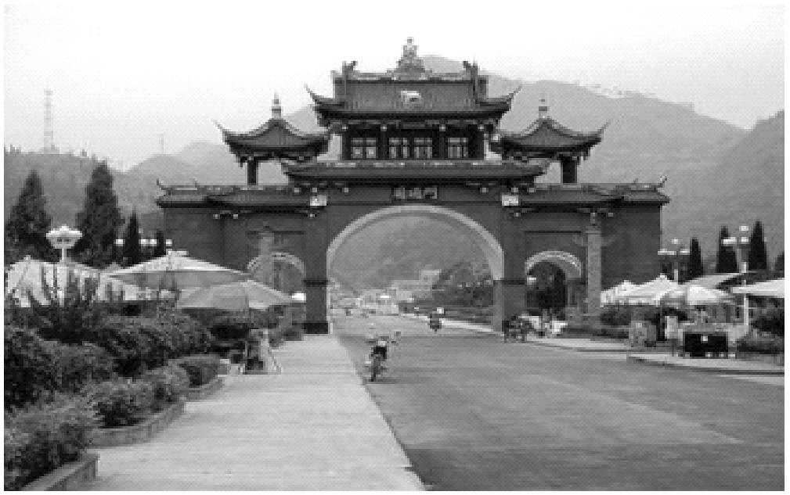图3——____________
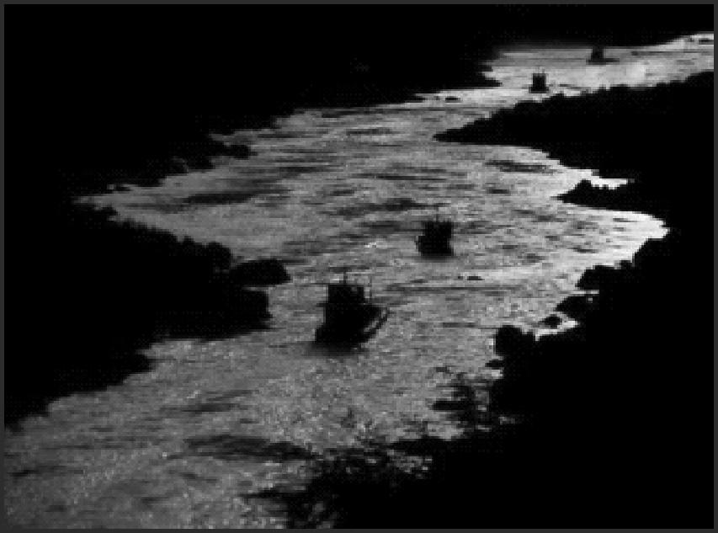图4——____________

25．请根据上面的图片，为到遵义旅游的观光团推符一处景点，并用简洁的语言介绍其特点。(4分)

26．为充分开发遵义旅游文化资源，请向有关部门提一条合理化建议。(3分)

四、作文(60分)
27．根据下面的题目和要求写一篇文章。(书写5分，作文55分)
题目：在央视综艺节目《出彩中国人》舞台上，平凡的草根们展现出的精彩折服了数以亿计的观众。其实，只要你心有明灯，奋力前行，就能在属于自己的天地里“出彩”。
请你以“做个出彩的中国人”为题写一篇文章。
要求：①除诗歌外，文体不限。②不少于600字。③文中不得出现真实的地名、校名。

【参考答案】
1．缘 晰 悄 辨
2.①雉从梁上飞 ②无为在歧路 ③将登太行雪满山 ④娇儿恶卧踏里裂 ⑤别是一番滋味在心头 ⑥庭下如积水空明 ⑦或重于泰山 或轻于鸿毛 ⑧苟全性命于乱世 不求闻达于诸侯
3.君问归期未有期，巴山夜雨涨秋池。何当共剪西窗烛，却话巴山夜雨时？
4.①鲁迅 父亲的病 ②庸医误人(或草菅人命)
5.“ ……” 《 》
6.路遇发病男子特警热心救助(或特警热心救助发病男子)。
7.黄土高原春天里的风沙；海子及水鸟；古楼兰国及胡杨林。
8.自然引出要吟咏的对象“大漠”“河流”“楼兰古国”，同时也增添了文采和诗意。
9.对逝去的胡杨林及楼兰古国的思念，对保护环境改善环境的呼唤。
10.“竟然”是“出乎意料”“吃惊”的意思，第一个“竟然”写出了作者对“天上下雨一样下起沙土来”这一天气现象的吃惊，第二个“竟然”写出了作者对风沙过后“地面上有厚厚的一层土”的吃惊，两个“竟然”突出了作者对恶劣天气的吃惊心态，突出了天气的异常。
11.颜色左右心境；颜色左右药效；颜色左右销售。
12.涂成紫色。因为紫色的咖啡馆会让人感觉更加宽敞、时髦，且它还有与同属于冷色系的蓝色调同样的功能，能让人变得平静，而这种感觉非常适合咖啡馆的恬静氛围。
13.举例子、作诠释。这样写既给读者以真实具体感，又详细介绍了颜色左右药效的原理，让读者清楚明白。
14.示例：“极大”一词限制了“刺激投标者的竞争意识”的程度，体现了说明文语言的准确性。可抓住“极大”进行分析。
15.遵义空气质量比贵阳差。
16.大量引用数字，用数据说话，可以真实准确地说明第三季度遵义市空气质量监测情况，增强说服力。
17.C
18.外出步行，去远处多骑自行车或乘坐公共交通；购买小排量私家车；用水用电要节约；在庭院内多种树种草。
19.①跑 ②就 ③在 ④……的样子
20.①高大的柳树夹立堤旁，肥沃的土地有些湿润，一望空旷开阔，(觉得自己)好像是逃脱笼子的天鹅。(“土膏”“鹄”及省略部分为得分点)②游人虽然还不旺盛，(但)用泉水煮茶喝的，拿着酒杯唱歌的，穿着艳装骑驴的女子，也时时能看到。(“泉”“茗”“罍”“蹇”为得分点)
21.对春回大地的喜悦赞美以及对城居者不知大好春光的惋惜。
22.一个“敲”字，把主人约客久等不至的心境(急、气、失落、无奈等)刻画得极为生动形象，使该句成为揭示内心世界的千古名句。
23.在一个烟雨迷蒙的夜晚，乡村池塘中传来阵阵蛙鸣。直到半夜诗人也没有等到他约请的朋友，只好一个人伴着昏黄的油灯，无聊地敲着棋子，棋子震落了灯花。
24.悠悠红军楼 醇香茅台镇 汹涌赤水河
25.示例一：娄山关亦称太平关，位于遵义、桐梓两县交界处，是川黔交通要道上的重要关口。1935年，红军与黔军大战娄山关前，歼灭黔军两个团，揭开了遵义战役的序幕。两次娄山关战役保证了遵义会议的顺利召开，娄山关成为重要的爱国教育基地。示例二：国家4A级风景区，位于遵义老城，原系国民党师长柏辉章的私邸。1935年红军长征到达遵义后，成为红军总司令部驻地。著名的遵义会议就在主楼楼上原房主的小客厅举行，这次会议确立了以毛泽东为代表的新的中央领导集体，成为中国革命的转折点。示例三：茅台镇古有“川盐走贵州，秦商聚茅台”的写照，茅台镇是中国酱酒圣地，域内白酒业兴盛，1915年茅台酒在巴拿马万国博览会上荣获金奖，1935年中国工农红军长征在茅台四渡赤水。茅台镇集古盐文化、长征文化和酒文化于一体，被誉为“中国第一酒镇”。示例四：赤水河为中国长江上游支流，在云、贵、川三省接壤地区。1935年中国工农红军长征在茅台四渡赤水，从而使红军开始走向胜利。(应从从内容、位置、文化特色等方面概括)
26.示例一：尽快改进交通设施，加快高速公路建设。示例二：加快环境整治，提高旅游服务。(从交通、食宿、接待、宣传等方面提建议均可)
27.

\s\up7( 项目) 项目\s\up7( 项目))\s\up7( 项目) | 内容 | 语言 | 结构
一类卷  (60～50分) | 立意深刻，内容充实，切合题意，感情真挚，感受独特。 | 语言流畅，用词准确。 | 结构严谨，层次清楚。
二类卷  (49～40分) | 中心明确，内容具体，切合题意，感情真挚。 | 语言流畅，用词准确。 | 结构完整，层次分明。
三类卷  (39～30分) | 中心较明确，内容较具体，基本符合题意，感情基本真实。 | 语言较通顺，用词较准确。 | 结构较完整，层次较清楚。
四类卷  (29～20分) | 中心不够明确，内容不够具体，部分偏离题意，感情不够真实。 | 语言不够流畅，用词不够准确。 | 结构不够完整，层次不够清楚。
五类卷  (19～0分) | 中心不明确，内容不具体，偏离题意，感情不真实。 | 语言不流畅，用词不准确。 | 结构混乱，层次不清。

另：字数不到200字，0～15分；不到300字，0～25分；不到500字，0～35分。

